# 脚本批量生成

**前提：安装好python3.0+，并通过pip 安装xlrd（cmd下执行pip install xlrd）**

**执行不了的话，要在pip的绝对路径下。**

## 填写”信息库”

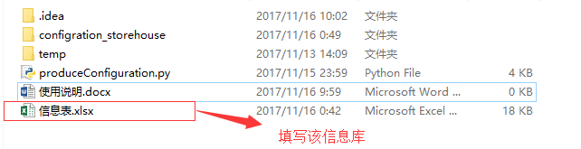

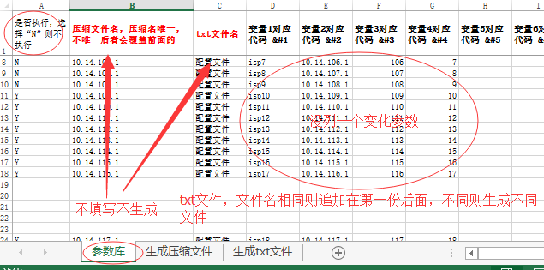

## 2、填写压缩文件或txt需要生成的配置

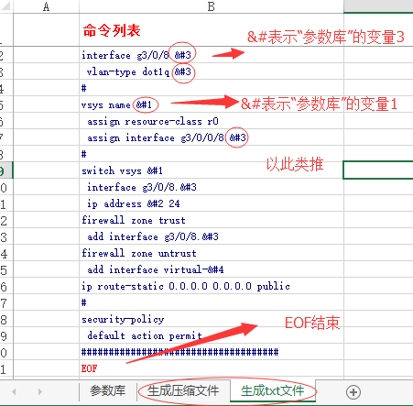

## 3、执行脚本

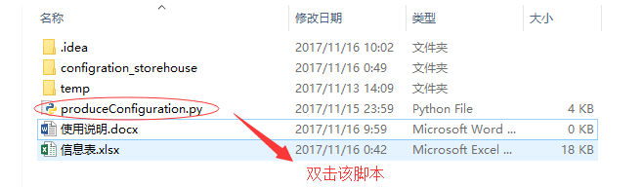

不行的话，可以按照以下方式执行

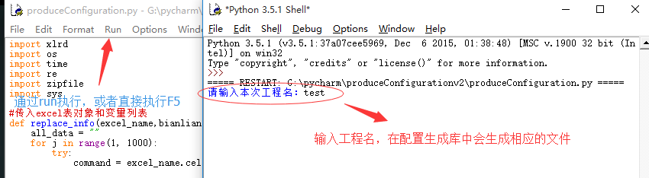

## 4、查看执行结果

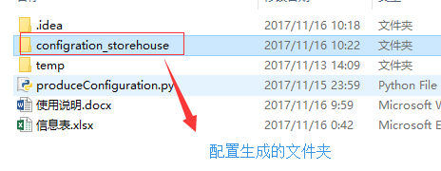

文件名::test+时间

